Η 25η Μαρτίου 1821

Στις 25 του Μάρτη, όλοι οι `Ελληνες γιορτάζουμε μια μεγάλη εθνική γιορτή. Γιορτάζουμε την επανάσταση του 1821.
Η Ελλάδα και η Κύπρος ήταν σκλαβωμένες για χρόνια πολλά στους Τούρκους. Σ`αυτά τα χρόνια οι Τούρκοι έκαναν στους ΄Ελληνες πολλά βάσανα:
Άρπαζαν με τη βία τα χωράφια και την περιουσία τους.
Τους ανάγκαζαν να πληρώνουν φόρους.
Έκλειναν τα σχολεία για να μένουν τα παιδιά αγράμματα.
Έκαναν τις εκκλησίες τζαμιά.
Έπιαναν τα μικρά αγόρια και τα έπαιρναν στην Τουρκία. Εκεί τα μεγάλωναν σαν Τούρκους στρατιώτες. ( Αυτό λεγόταν παιδομάζωμα).
Οι Έλληνες λοιπόν έχασαν εκείνα τα χρόνια και τη λευτεριά τους αλλά και τη χαρά και την ευτυχία τους. Έτσι στις 25 του Μάρτη του 1821 άρχισαν την επανάσταση. Πήραν τα όπλα για να διώξουν τους Τούρκους και να ελευθερώσουν την Ελλάδα.
Οι Έλληνες ήταν λίγοι. Πολέμησαν όμως γενναία και νίκησαν τον εχθρό. Νίκησαν γιατί πολέμησαν με θάρρος όχι μόνο οι άντρες αλλά και οι γυναίκες και τα παιδιά.
Μερικοί από τους ήρωες που πολέμησαν και δόξασαν την Ελλάδα είναι ο Αθανάσιος Διάκος, ο Θεόδωρος Κολοκοτρώνης, ο Οδυσσέας Ανδρούτσος, ο Αντρέας Μιαούλης, ο Γεώργιος Καραισκάκης, ο Μακρυγιάννης, ο Παπαφλέσσας, η Μπουμπουλίνα, η Μαντώ Μαυρογένους και πολλοί άλλοι.
ΖΗΤΩ
Η
25^{Η} ΜΑΡΤΙΟΥ

Ο Ευαγγελισμός της Παναγίας

Στις 25 του Μάρτη η εκκλησία μας γιορτάζει τον Ευαγγελισμό της Παναγίας. Την ημέρα αυτή, ο θεόσταλτος αρχάγγελος Γαβριήλ παρουσιάστηκε στην Παρθένο Μαρία, στη Ναζαρέτ και της ανήγγειλε ότι θα γεννήσει το Σωτήρα του κόσμου, τον Ιησού Χριστό.
Και όταν η Μαρία αναρωτήθηκε πώς ήταν δυνατό να γίνει αυτό , ο αρχάγγελος της απάντησε ότι :το Άγιο Πνεύμα θα κάνει το θαύμα Του. Τότε η σεμνή κόρη, η Παρθένος Μαρία, του απάντησε ταπεινά. «Ας γίνει το θέλημα Του Θεού ».
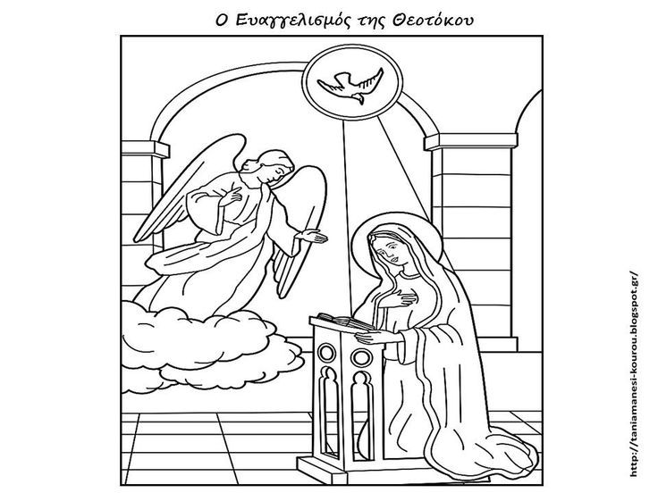
Μετά από εννιά μήνες η Παναγία έφερε στον κόσμο τον Ιησού Χριστό .

